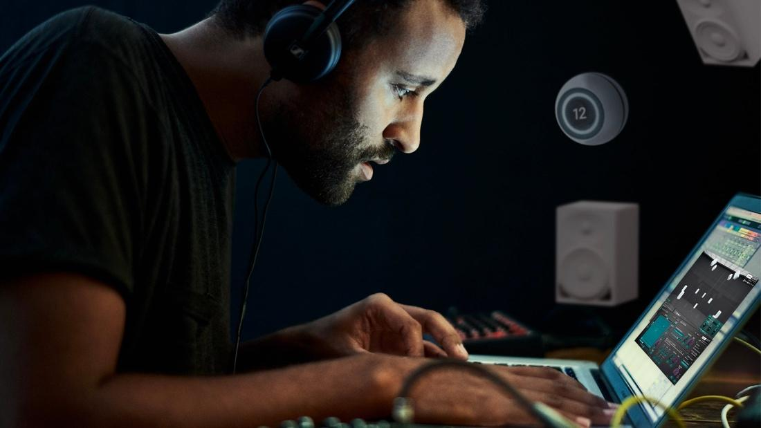
Semua yang Anda butuhkan untuk mulai menghasilkan audio imersif
Dear Reality perbarui plugin ruang mixing multi-channel dearVR MONITOR dan merilis IMMERSIF BUNDLE terbaru

Jakarta, 1 Januari 2023 – Dear Reality memperkenalkan versi terbaru dari dearVR MONITOR dan IMMERSIVE BUNDLE, menggabungkan dua plugin canggih yang dapat meningkatkan kinerja mixing spasial apapun. dearVR MONITOR memberikan akses ke ruang mixing yang imersif melalui headphone regular untuk menciptakan hasil mixing yang hebat kapan pun, di mana pun, dan dalam format apa pun. Pembaruan terakhir versi V1.13 menambahkan empat profil headphone baru, manajer lisensi Dear Reality, dan dukungan Pro Tools® M1 Native. Dikombinasikan dengan solusi spasialisasi dearVR PRO dari Dear Reality, pengguna dapat mulai menghasilkan audio imersif hanya dengan menggunakan ujung jari mereka.

Teknologi audio spasial terus membentuk cara audio diproduksi dan dikonsumsi. Dengan pembaruan terakhir dearVR MONITOR dan IMMERSIVE BUNDLE terbaru, pengguna mendapatkan manfaat dari pasangan sempurna ini untuk terjun ke dalam produksi audio spasial profesional. “IMMERSIVE BUNDLE terbaru ini menggabungkan dua plugin profesional kami yang paling disukai, dearVR MONITOR dan dearVR PRO, yang memperluas cakrawala kreatif dan teknis Anda serta memberikan transisi ke dunia imersif yang mudah,” jelas Felix Lau, Product Owner Dear Reality. Dengan headphone studio profesional seperti Sennheiser HD 800 S yang baru-baru ini telah terintegrasi atau Neumann NDH 30, pengguna akan berbaur dengan akurasi dan kemudahan yang lebih tinggi di ruang referensi akustik pribadi yang dapat mereka andalkan.

dearVR MONITOR V1.13 – Ruang mixing imersif yang telah diperbarui
dearVR MONITOR memberi Anda akses menuju ruang mixing yang imersif melalui headphone sehingga Anda dapat melakukan mixing di lingkungan yang andal – di mana pun Anda berada. Ruang mixing imersif virtual menggabungkan keunggulan analitik ketika mendengarkan melalui headphone, seperti resolusi dengan tingkat detail yang tinggi dan representasi spasial yang baik, dengan persepsi mixing di ruang mixing yang tepat.

Pembaruan terakhir menambahkan empat profil headphone spasial baru, termasuk Sennheiser HD 800 S dan Neumann NDH 30. Selain itu, dearVR MONITOR saat ini menawarkan dukungan penuh Pro Tools® M1 Native, memanfaatkan arsitektur M1 Silicon dari Apple.

dearVR MONITOR menggabungkan keunggulan analitik dari mendengarkan headphone, seperti resolusi dengan detail yang tinggi dan representasi spasial yang baik, dengan persepsi mixing di ruang mixing yang tepat. | 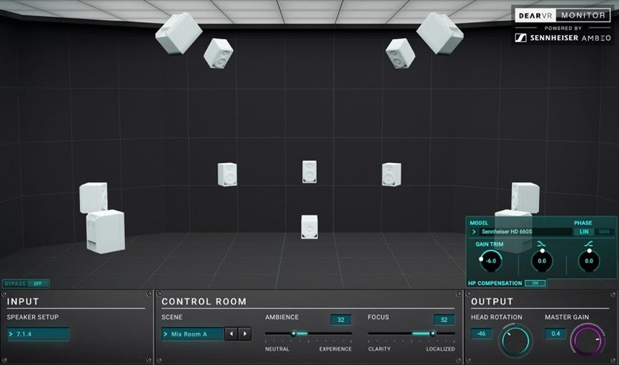

Dengan pembaruan V1.13, Dear Reality memperkenalkan pengelolaan lisensinya pada solusi monitoring virtual kedua. “Melalui pengelolaan lisensi, kami berupaya agar hubungan kami dengan pelanggan menjadi lebih erat dengan memberikan dukungan langsung, solusi yang dipersonalisasi, serta peningkatan partisipasi dan masukan dari pelanggan,” kata Christian Sander, co-CEO Dear Reality.

“Kami akan terus fokus untuk memberikan fitur-fitur lebih lanjut dan alat yang canggih untuk produksi audio stereo dan imersif di situs web kami dan melalui jaringan mitra kami yang semakin meluas sambil meningkatkan sinergi dalam Sennheiser Group,” tambah Achim Fell, co-CEO Dear Reality.

Dear Reality dearVR MONITOR – Tidak lagi tersedia di Plugin Alliance
Mulai 17 Januari, dearVR MONITOR tidak akan lagi menjadi bagian dari MEGA Bundle subscription di Plugin Alliance. Pelanggan aktif bundling MEGA XL dan XXL akan menerima lisensi penuh pada penginstal V1.11.0 dearVR MONITOR terakhir melalui PA untuk dapat membuka sesi yang ada.

Pelanggan yang membeli lisensi permanen dari dearVR MONITOR di Dear Reality atau di Plugin Alliance sebelum 17 Januari 2023 dapat mentransfer lisensi mereka secara gratis. Silakan kunjungi https://www.dear-reality.com/pages/license-upgrade dan meminta versi V1.13 terbaru dan pembaruan di masa mendatang.

Dua solusi software profesional untuk produksi audio imersif: IMMERSIVE BUNDLE
Bagi siapa pun yang bekerja dengan suara, IMMERSIVE BUNDLE adalah perangkat terbaik untuk bertransisi secara kreatif ke dunia imersif. Kombinasi dari suasana mixing imersif dearVR MONITOR dan spatializer dearVR PRO yang canggih memungkinkan pengguna dengan mudah memposisikan trek dalam medan suara 360° dan mengakses ruang mixing imersif virtual melalui headphone studio. Membuat produksi audio spasial yang menarik tidak pernah semudah ini!

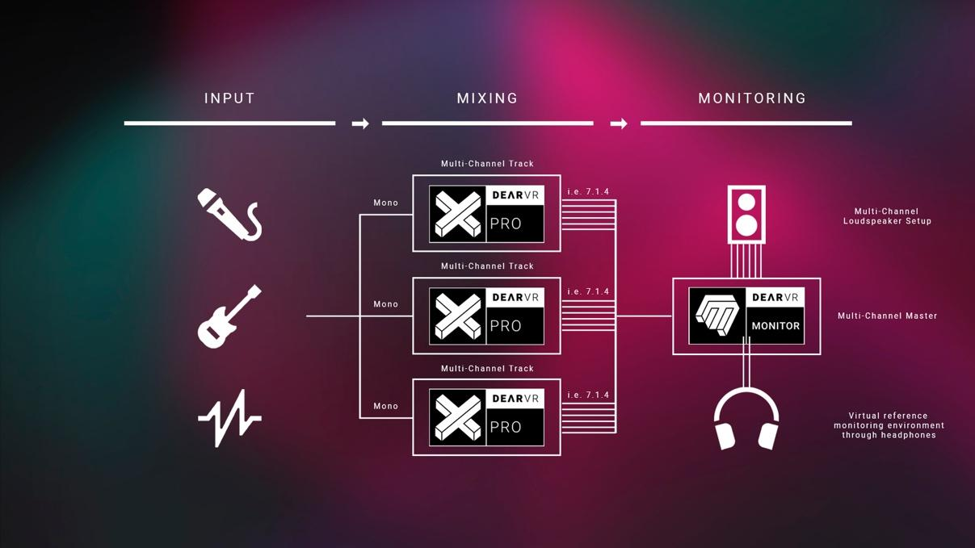
IMMERSIVE BUNDLE memungkinkan Anda mengatur track secara intuitif atau otomatis dan memantau berbagai perpaduan imersif melalui headphone

Spasializer all-in-one: dearVR PRO
Disisipkan dalam kanal audio individu, dearVR PRO memungkinkan para penggunanya untuk dapat menempatkan berbagai track audio pada titik atau jarak manapun dalam ruang 3D. Panner imersif 360° mendukung 26 format loudspeaker multi-channel hingga 9.1.6 serta output binaural, dan Ambisonics. 46 suasana akustik virtual yang nyata – dari mobil kecil hingga gereja yang luas – cocok digunakan untuk kebutuhan profesional, masing-masing menawarkan pencitraan dan kedalaman spasial yang unik.

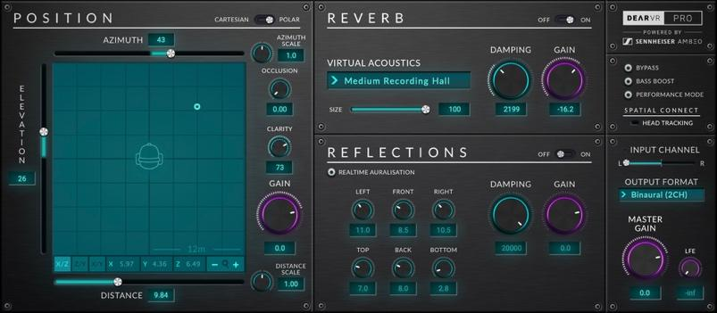 | Spasialisasikan sumber audio apapun dengan suasana akustik virtual dearVR PRO 46 yang hidup sangat cocok digunakan untuk produksi audio spasial yang profesional

Saat ini, dearVR MONITOR V1.13 tersedia di Dear Reality store. Selama fase pengenalan produk hingga 31 Januari 2023, plugin ini tersedia seharga USD 129 (+ PPN lokal). Mulai 1 Februari, harga akan naik menjadi USD 249 (+ PPN lokal).

The IMMERSIVE BUNDLE saat ini tersedia di Dear Reality store. Selama fase pengenalan produk hingga 31 Januari 2023, plugin ini tersedia seharga USD 279 (+ PPN lokal). Mulai 1 Februari, harga akan naik menjadi USD 399 (+ PPN lokal).

(Selesai)

Gambar visual yang menyertai siaran pers ini dapat diunduh di sini

Apple adalah merek dagang dari Apple Inc., yang terdaftar di A.S. serta negara dan wilayah lainnya.
Pro Tools® adalah merek dagang atau merek dagang terdaftar dari Avid Technology, Inc. atau anak perusahaannya di Amerika Serikat dan/atau negara lain.

Tentang Dear Reality
Dear Reality adalah perusahaan terkemuka di bidang pengontrol audio imersif, yang terkenal dengan pencipta enkode binaural, Ambisonics, dan multi-saluran dengan virtualisasi ruangan yang benar-benar realistis. Produk perusahaan digunakan di seluruh dunia oleh teknisi suara, desainer suara, penyiar, dan musisi. Didirikan pada tahun 2014 oleh Achim Fell dan Christian Sander, Dear Reality berupaya menghadirkan perangkat lunak audio 3D mutakhir berkualitas tinggi untuk produksi audio interaktif dan linier. Sejak 2019, Dear Reality bangga menjadi bagian dari Grup Sennheiser.

Kontak Media untuk Communications Manager | Sennheiser APAC
Phang Su Hui
Suhui.phang@sennheiser.com
+65 91595024

Kontak Media untuk IND PR Agency | Occam
Septa Perdana
Septa@occam.co.id
+62 82111509853

